# Упражнение: Създаване на сайт в WordPress.com

## Създаване на акаунт в WordPress.com

Ще започнем със създаването на акаунт

Първо влезте в сайта [wordpress.com](https://wordpress.com/) и натиснете бутона **"Get Started"**:

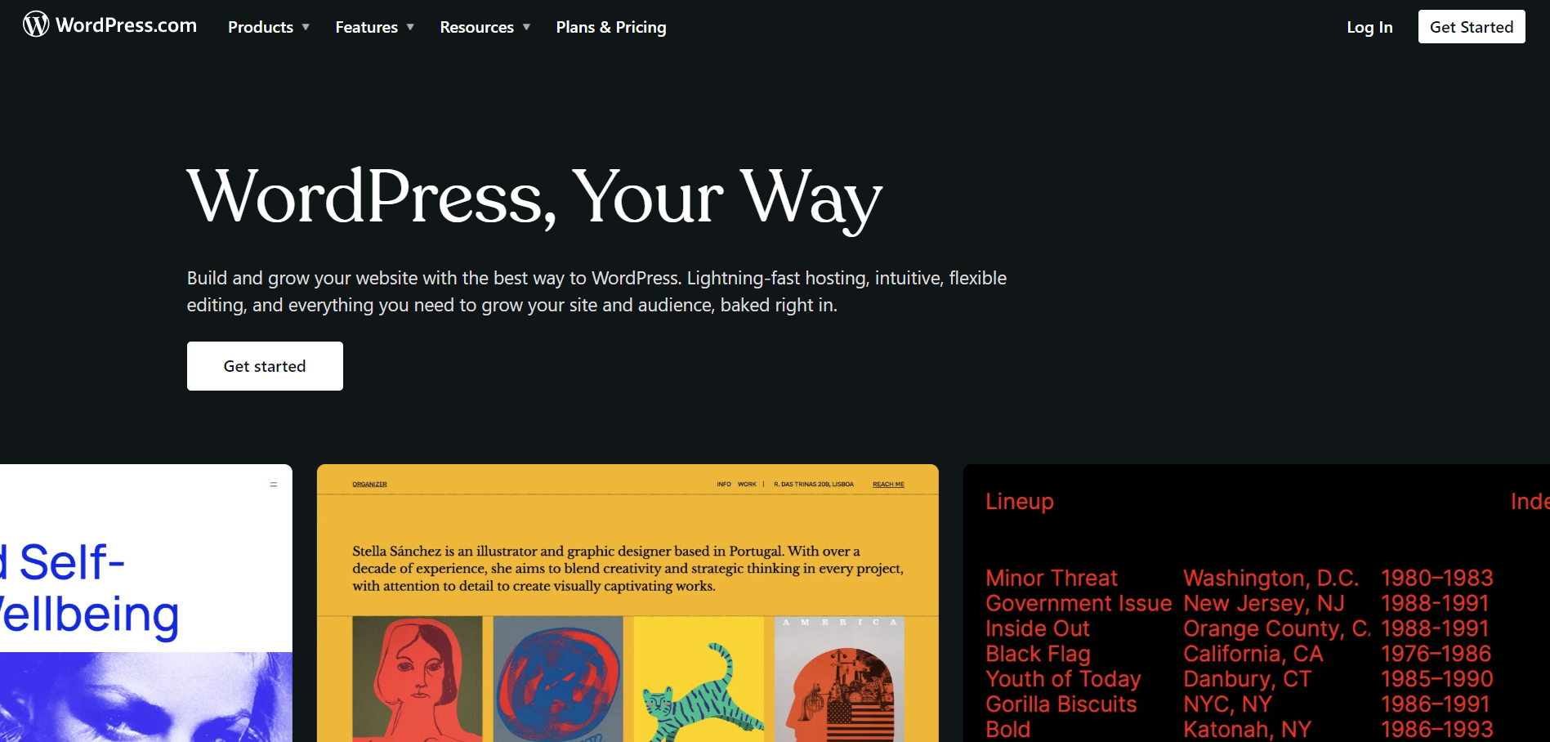

След това си направете **регистрация**.

Ако сте се **регистрирали**, трябва да ви се появи този прозорец:

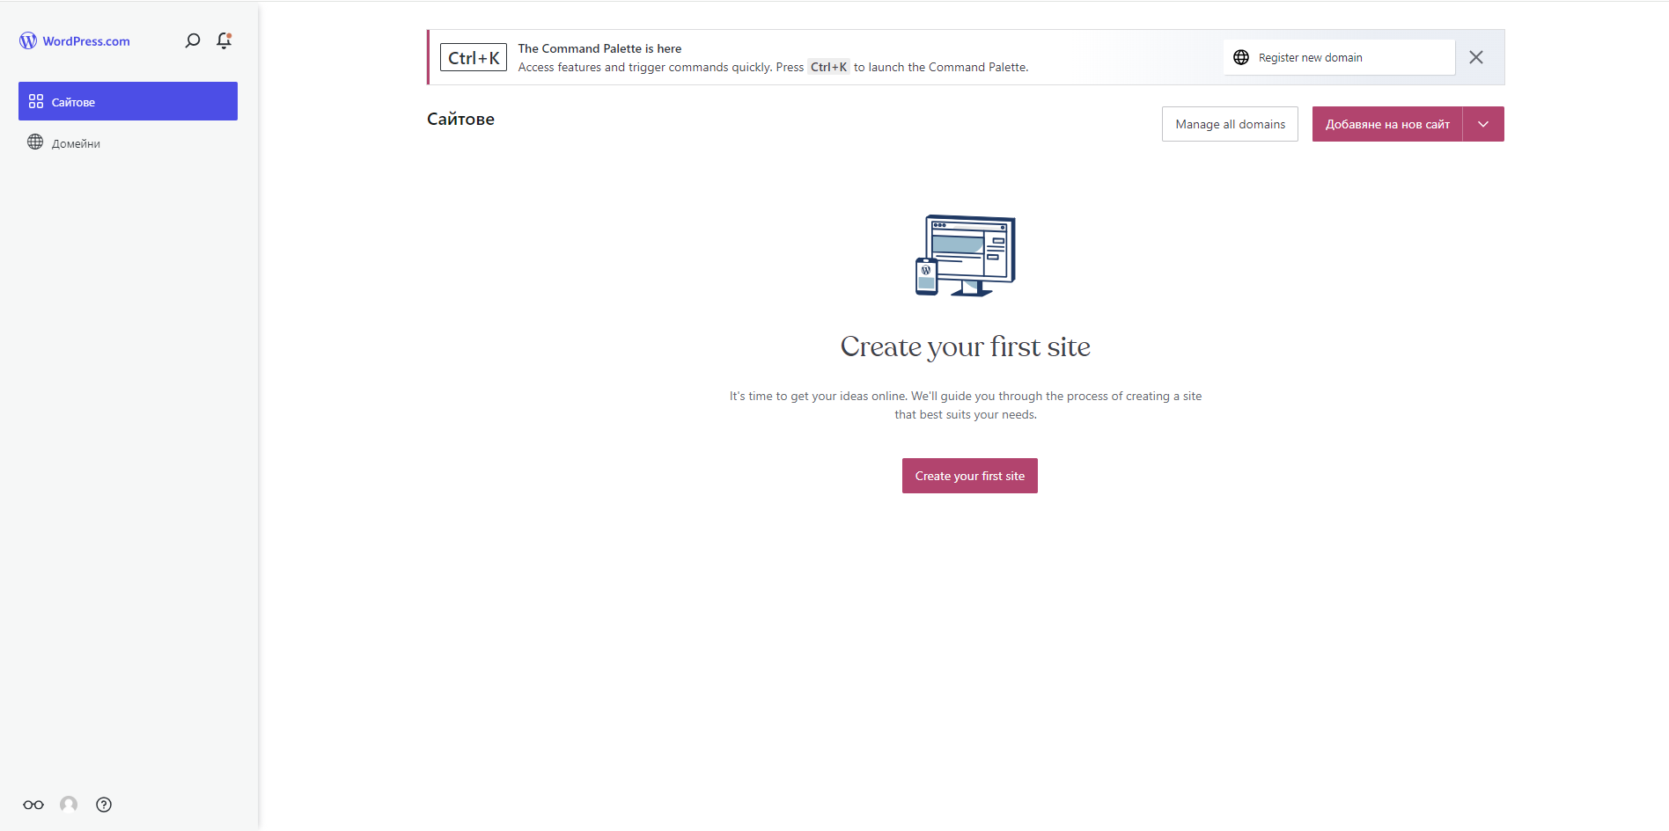

## Създаване на нов сайт

Сега натиснете бутона **"Create your first site"**:



Този **бутон** ще ви отведе до **прозореца** за избиране на **домейн** за **сайта**.

Преди на правите създадете домейн помнете, че един домейн трябва да бъде:

* + Лесен за **писане**, за да улесни **потребителя**
  + Да съдържа **думи**, които описват **сайта**
  + Да не съдържа **числа** – потребителите се объркват  
    дали цифрата **5** е изписана като **число** или **дума**
  + Не е защитен с **търговска марка**, **авторско право** или се използва от **друга компания**.

От бутона "**Филтър"** може да изберете какъв край да има вашия домейн - .com, .org ….

След като сте въвели **вашия домейн**, който искате да създадете, ще ви се появи списък от подобни домейни. Избирате безплатния. Често той завършва на **wordpress.com**. Накрая натискате **"Продължаване"** и на следващата страница натискате **"Start with free"**:

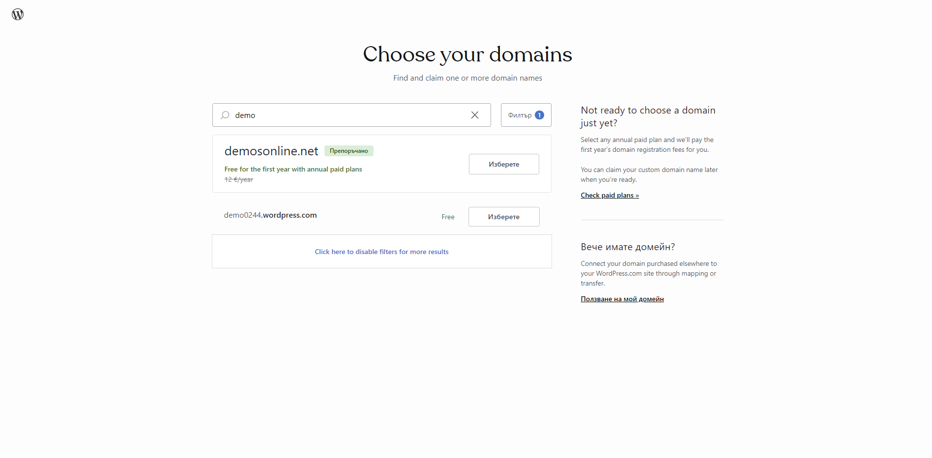

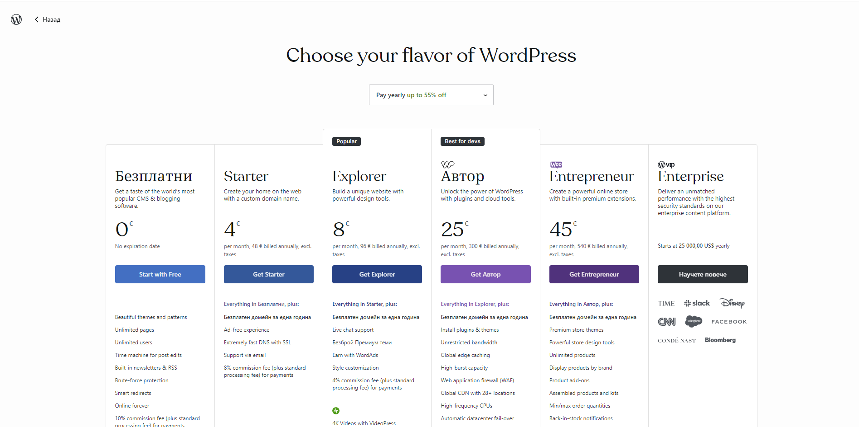

След като сте избрали плана ще ви се появи страница, която пита за какво ще използвате сайта. Ако не искате да отговаряте, натиснете **"Skip to dashboard"**:

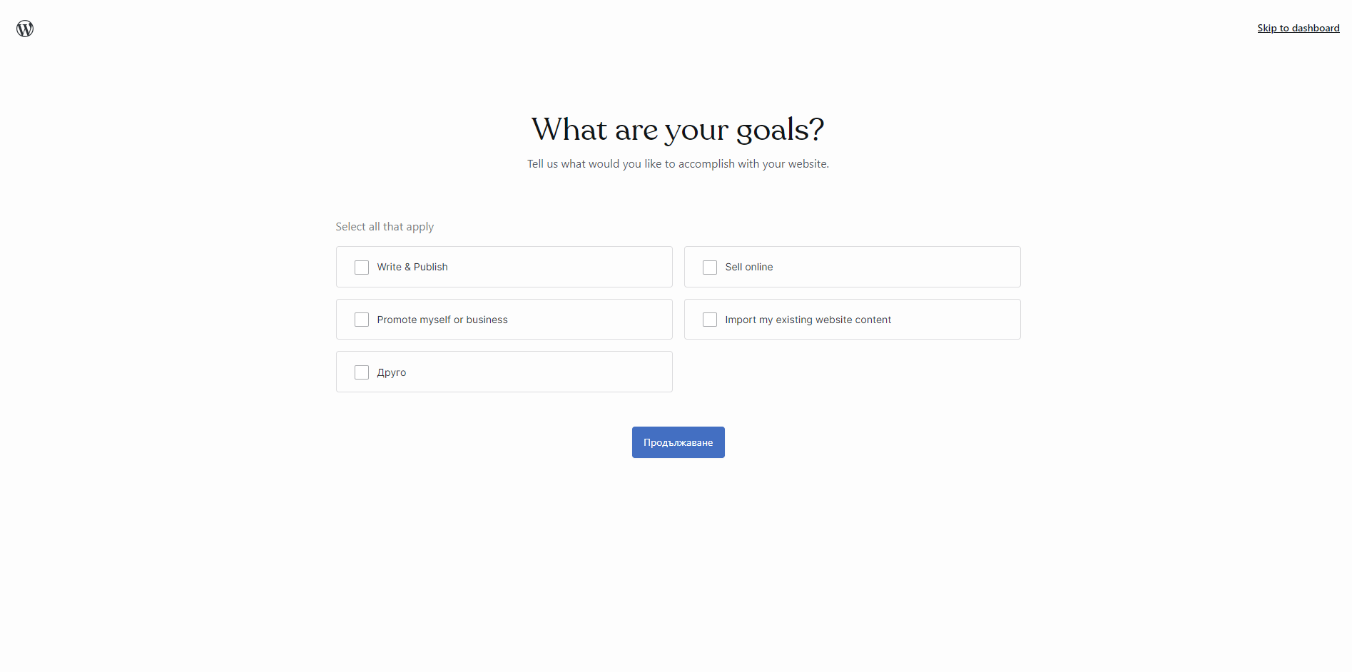

Честито създадохте вашия първи сайт на **wordpress**!